МИНИСТЕРСТВО СЕЛЬСКОГО ХОЗЯЙСТВА
РОССИЙСКОЙ ФЕДЕРАЦИИ

Департамент технической политики

Федеральное государственное учреждение

Северо-Кавказская государственная зональная
машиноиспытательная станция

Протокол испытаний
№ 11-56-03 (1010141)

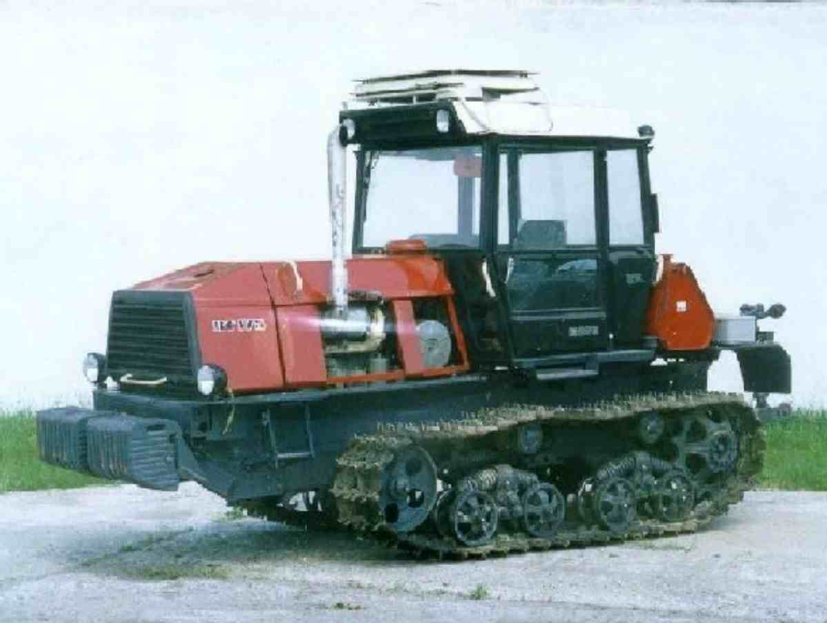

Трактор гусеничный сельскохозяйственный
общего назначения ВТ-175Д-1

Изготовитель(разработчик) | Адрес
ОАО «Тракторная компания «ВгТЗ» | 400006, г.Волгоград  телефон: (8-442) 74-60-32  74-60-35  факс: (8-442) 74-61-15

Результаты испытаний (краткие)
Трактор гусеничный сельскохозяйственный общего назначения ВТ-175Д-1
Назначение | Трактор ВТ-175Д-1 «Волгарь» является гусеничным сельскохозяйственным трактором общего назначения тягового класса 4. Трактор предназначен для выполнения основных сельскохозяйственных работ на равнинах и склонах крутизной до 10^{о} на скоростях 9…15 км/ч с навесными, полунавесными и прицепными, в т.ч. гидрофицированными машинами и орудиями с активными рабочими органами: пахота на глубину до 32 см, безотвальное рыхление почвы, плантажная вспашка, внесение удобрений, предпосевная обработка почвы, в т.ч. комбинированными агрегатами, снегозадержание и закрытие влаги, боронование, посев сельхозкультур, культивация, лущение стерни, дискование почв, уборка урожая, выполнение транспортных, легких дорожных, строительных и мелиоративных работ
Качество работы по ТЗ:
- частота вращения коленчатого вала дизеля при эксплуатационной мощности, об/мин |  |  | 1900
- удельный расход топлива при эксплуатационной мощности, г/кВт.ч |  |  | 220
- коэффициент запаса крутящего момента дизеля, % |  |  | 20
- номинальное тяговое усилие, кН (на стерне) |  |  | 35,5…42,0
- скорость движения при номинальном тяговом усилии, км/ч |  |  | 8,0…9,8
- удельный расход топлива на тяговую мощность, г/кВт.ч |  |  | 309
Производительность, га/ч |  |  | 1,42…14,52
Условия эксплуатации:
Агрегатирование |  | Трактор агрегатируется со всеми гидрофицированными и не гидрофицированными, серийно выпускаемыми с.-х. машинами и орудиями, предназначенными для работы в агрегате с тракторами класса 3...4
Потребляемая мощность, кВт |  | 125
Трудоемкость ежесменного ТО |  | -
Эксплуатационная надежность |  | Хорошая
Удобство управления |  | Удобно
Безопасность выполнения работ |  | Обеспечена

Описание конструкции трактора
Трактор ВТ-175Д-1 выполнен по нормальной для сельскохозяйственных тракторов схеме, имеет рамную конструкцию и является модернизированной моделью трактора ДТ-175М «Волгарь», выполненной на базе трактора ВТ-100 и имеющей ряд конструкционных изменений:
1. На тракторе установлен рядный четырехцилиндровый дизель
Д-4405В.
2. Рама трактора ВТ-100 удлинена на 145 мм и доработана под установку дизеля Д-4405, блока радиаторов и комбинированной подвески ходовой части.
3. Трансмиссия – гидромеханическая с гидротрансформатором, аналогична трансмиссии трактора ДТ-175М «Волгарь». В конструкции заднего моста применены дисковые остановочные тормоза.
4. Ходовая система. Подвеска трактора комбинированная с колеей 1400 мм, изменена конструкция направляющего колеса для обеспечения установки на трактор резиноармированной гусеницы.
5. В гидравлической системе установлены: распределитель с гидрозамками Р-80-3/1-222Г, гидроцилиндр диаметром 125 мм, изменены маслопроводы (на тракторе ВТ – 175Д-1 №486 установлен гидроцилиндр
Ц-100).
6.Схема электрооборудования трактора ВТ-100 дополнена датчиком контроля температуры рабочей жидкости в гидротрансформаторе и фонарем контрольной лампы, сигнализирующим о перегреве рабочей жидкости в гидротрансформаторе. На тракторе установлен указатель режима работы трансмиссии.
7. Изменены трубопроводы пневмосистемы.
8. Конструкция капота каркасно-панельного типа. Передняя часть капота подъемная для обеспечения доступа к радиаторам. Боковины капота отсутствуют.
9. Увеличены по массе (до 35 кг) передние съемные балластные грузы.
10. В системе обогрева кабины установлен кран для отключения отопителя в летний период эксплуатации трактора.
11. Изменена конструкция блокировки гидротрансформатора, фильтра и щупа масломерной линейки в ГТР

Техническая характеристика
Показатели |  | Численные значения
Габаритные размеры трактора, мм:  - длина с навесной системой  - ширина  - высота |  | 5450  1900  3120
Масса трактора, кг:  - эксплуатационная без балласта  - эксплуатационная с полным балластом |  | 8080  8880
Диапазон скоростей движения трактора, км/ч:  - переднего хода  - заднего хода |  | 0…16,0  0…6,2
Вместимость топливного бака, л |  | 309
Результаты испытаний
Качество работы | - эксплуатационная мощность –129,7кВт;  - частота вращения коленчатого вала дизеля при эксплуатационной мощности – 1910 об/мин.;  - удельный расход топлива при эксплуатационной мощности – 233 г/кВт.ч.;  - коэффициент запаса крутящего момента дизеля-15%;  - номинальное тяговое усилие на стерне – 50 кН;  - скорость при номинальном тяговом усилии –  6,8 км/ч;  - удельный расход топлива на тяговую мощность – 321 г/кВт-ч.
Производительность | - на двухследном бороновании в агрегате с  СГ-21А+31 БЗСС-1,0 - до 14,52 га/ч;  - на безотвальной вспашке стерни озимой пшеницы на глубину 20…22 см: в агрегате с ПБ-5 - до 2,67 га/ч;  в агрегате с ПН-5У (стойка СибИМЭ) - до 1,78 га/ч;  - на дисковании стерни кукурузы в агрегате  с БТП-7,0 - до 6,6 га/ч;  - на вспашке стерни ячменя на глубину 25 см в агрегате с ПЛН-5-35ВУ - до 1,72 га/ч;  - на предпосевной культивации: в агрегате с  СП-16+3КСО-4+12БЗСС-1,0 - до 11,55га/ч;  - в агрегате с КШУ-12 – до 10,85 га/ч

Безопасность движения | Трактор приспособлен для передвижения по грунтовым полевым дорогам в агрегате с навесными, прицепными и полунавесными с.-х. машинами и орудиями. Трактор имеет пневмосистему для управления тормозами агрегатируемых с ним тракторных прицепов
Техническое обслуживание | Руководство по эксплуатации трактора в доступной форме и достаточной степени освещает вопросы правил эксплуатации и технического обслуживания.  Выполнение операций ЕТО неудобно, так как заливная горловина водяного радиатора не совпадает с отверстием на капоте. Капот двигателя не откидывается, что затрудняет доступ к обслуживанию двигателя. Оперативная трудоемкость ЕТО составила  0,17 чел.-ч. Удельная оперативная трудоемкость ТО за цикл (1000 м.ч.) составила 0,037 чел.-ч/м.ч.
Заключение по результатам испытаний
Испытанный образец трактора не полностью соответствует отдельным требованиям НД по показателям надежности и безопасности:
- наработка на отказ II и III группы сложности составляет 66 м.ч при норме 300…350 по ТЗ;
- коэффициент готовности составил:
- по оперативному времени – 0,95 при требуемом 0,975 по ТЗ;
- с учетом организационного времени – 0,93 при требуемом 0,97 по ТЗ;
- уровень звукового давления, дБА, в октавных полосах со среднегеометрическими частотами 63; 125; 250; 500; 1000 Гц составляет 98; 89; 85; 84; 78 дБА при норме 95; 87; 82; 78; 75 дБА соответственно;
- неудобно заливать воду в радиатор, так как заливная горловина не совпадает с отверстием на капоте;
- уровень звука шума составляет 83 дБА при норме не более 80 дБА;
- неудобно проводить ТО и ремонт двигателя, так как капот двигателя не откидывается, что затрудняет доступ.

ФГУ "Северо-Кавказская МИС" рекомендует:
изготовить опытную партию тракторов, устранив выявленные недостатки, и представить на квалификационные испытания
Испытания проведены: |  | ФГУ «Северо-Кавказская МИС»  347740, г. Зерноград  Ростовской области,  ул. Ленина, 32
Испытания провел: |  | Ересько В.И.
Источник информации: |  | Протокол испытаний № 11- 47-03 (1010141)  от 14 декабря 2003 года

